SW_FILTERモジュール

設計仕様書

Ver.0.0.1

変更履歴

|  |  |  |  |  |
| --- | --- | --- | --- | --- |
| バージョン | 日付 | 内容 | 承認者 | 担当者 |
| Ver.0.0.1 | 2024/07/01 | 初版 | ‐ | 朱 |
|  |  |  |  |  |
|  |  |  |  |  |
|  |  |  |  |  |

**目 次**

1. 概要 6

2. リソース使用率 6

3. モジュール使用説明 7

3.1. システム構成 7

3.2. 注意事項 7

4. モジュール機能詳細 8

4.1. SWフィルター部(SW_FILTER)機能詳細 8

4.1.1. 機能概要 8

4.1.2. 機能ブロック図 8

4.1.3. 端子機能説明 9

4.1.4. 動作タイミング 10

5. その他 11

**図目次**

図 3‑1 モジュール使用システム構成図 7

図 4‑1 SWフィルター部機能ブロック図 8

図 4‑2 SWフィルター動作タイミング図 10

**表目次**

表 2‑1 リソース使用率 6

表 3‑1 モジュール使用注意事項 7

表 4‑1 SWフィルター部パラメータ表 9

表 4‑2 SWフィルター部端子表 9

# 概要

本モジュールはスイッチ、リレーなど発生しやすいチャタリングを対策するモジュールである。

本仕様書は、SW_FILTERモジュールのFPGA設計仕様及び取り扱い説明について記載する。

# リソース使用率

表 2‑1 リソース使用率

| 項目 | 内容 | | | 備考 |
| --- | --- | --- | --- | --- |
| デバイス型番 | Kintex7 | | |  |
| FPGAリソース | 端子使用個数 | 18 | xx% |  |
| GT使用個数 | 0 | xx% |  |
| LUT使用個数 | 26 | xx% |  |
| Flip Flop使用個数 | 65 | xx% |  |
| BRAM使用個数 | 0 | xx% |  |
| BUFG使用個数 | 0 | xx% |  |
| PLL使用個数 | 0 | xx% |  |
| MMCM使用個数 | 0 | xx% |  |

注：入力端子が8Bit（P_DBUS_W＝8）の場合、リソース情報です。

# モジュール使用説明

スイッチ、リレーなどは、下記のようなチャタリングを発生するので、本モジュール使用して、チャタリングを消去することが可能。

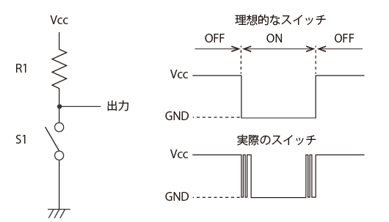

## システム構成

モジュール使用する時、システム構成を下図に示す。

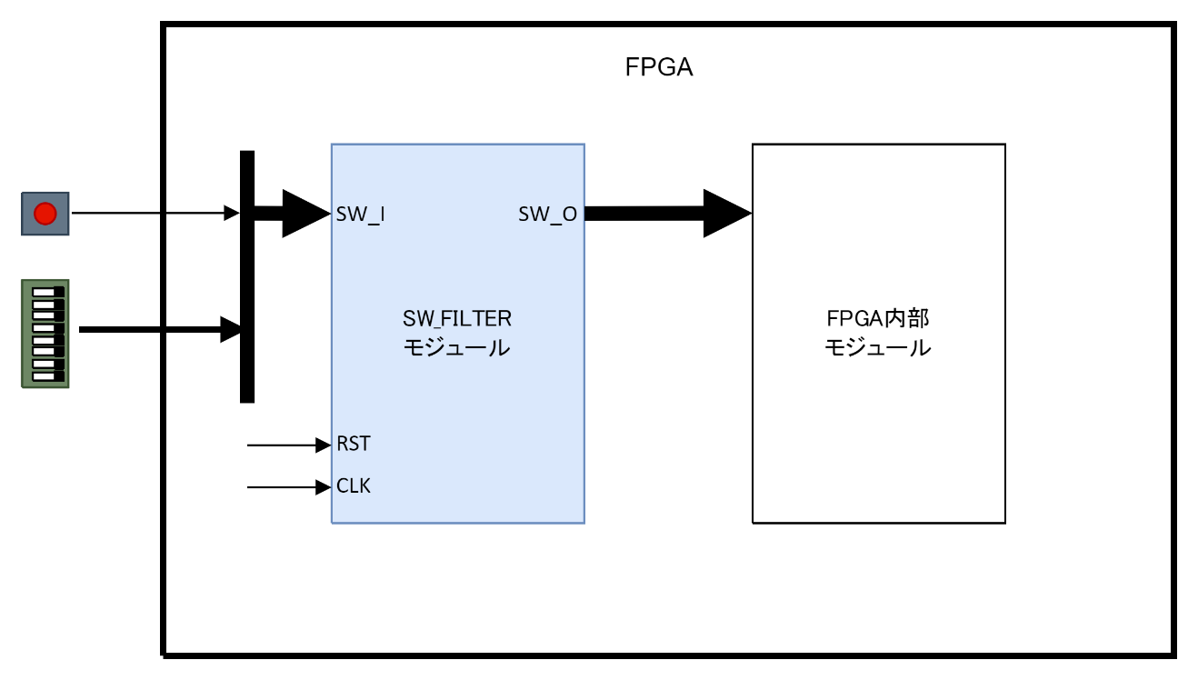

図 3‑1 モジュール使用システム構成図

## 注意事項

表 3‑1 モジュール使用注意事項

|  |  |  |
| --- | --- | --- |
| 項 | 内容 | 詳細 |
| 1 | クロック必要 | 本モジュールを使用すると、**クロック必ず必要。** |
| 2 | 入力端子の初期値 | **入力端子の初期値は基板の状況に合わせて設定必要。(P_INIT_VAL)** |
| 3 | サンプリング周期  デフォルト：100us | **サンプリング周期はチャタリング時間により決める。実機により調整必要な場合がある。**  チャタリング時間ですが、スイッチの種類（タクトスイッチ、押しボタン スイッチ等）により異なり、数100μsec～数10msec程度です。また、チャタリングの発生頻度も多いものと少ないものがある。 |

# モジュール機能詳細

## SWフィルター部(SW_FILTER)機能詳細

### 機能概要

本ブロック機能概要を下記に示す。

* 100us周期で入力をサンプリングし、連続3回のサンプリングデータが同様になると出力する
* サンプリング周期パラメータで設定可能
* 入出力データ幅パラメータで設定可能
* 入力の初期値を設定必要

### 機能ブロック図

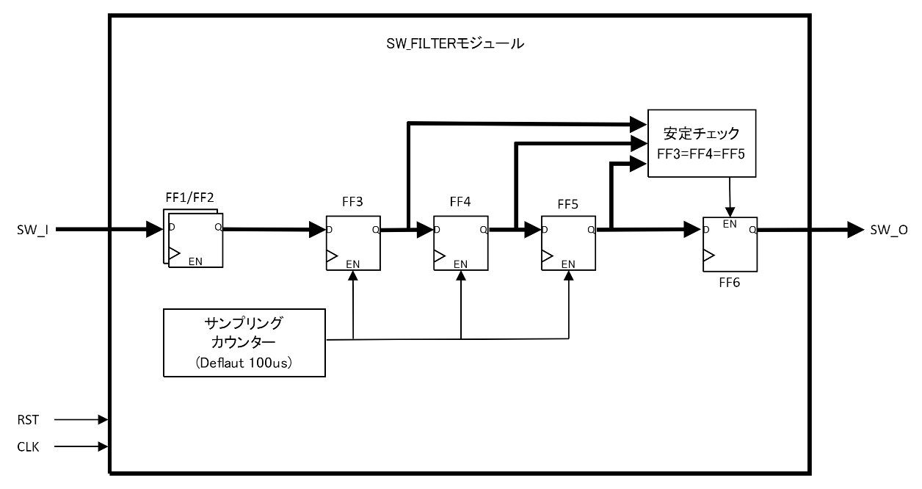

図 4‑1 SWフィルター部機能ブロック図

### 端子機能説明

本モジュールのパラメータ機能説明下表に示す。

表 4‑1 SWフィルター部パラメータ表

|  |  |  |  |
| --- | --- | --- | --- |
| 項 | 信号名 | 初期値 | 機能 |
| 1 | P_SIM | 0 | 1：シミュレーション加速 0：正常動作 |
| 2 | P_DBUS_W | 8 | 入出力端子のビット幅 |
| 3 | P_INIT_VAL | 0 | 入力端子の初期値 |
| 4 | P_SAMP_CNT | 10000 | サンプリング周期のクロックカウンター  100MHzクロック、100usの場合、100us/10ns＝10000 |

本モジュールの端子機能説明下表に示す。

表 4‑2 SWフィルター部端子表

|  |  |  |  |  |  |  |
| --- | --- | --- | --- | --- | --- | --- |
| 項 | 信号名 | 幅 | I/O | 極性 | 初期値 | 機能 |
| グローバル | | | | | | |
| 1 | RST | 1 | I | H | ‐ | 非同期リセット（モジュール全体） |
| 2 | CLK | 1 | I | ↑ | ‐ | 同期クロック（モジュール全体） |
| 入力端子 | | | | | | |
| 3 | SW_I | P | I | ‐ | ‐ | フィルター前の入力データ |
| 出力端子 | | | | | | |
| 4 | SW_O | P | O | ‐ | ‐ | フィルター御の出力データ |

注:　幅のPはパラメータにより指定すること。

### 動作タイミング

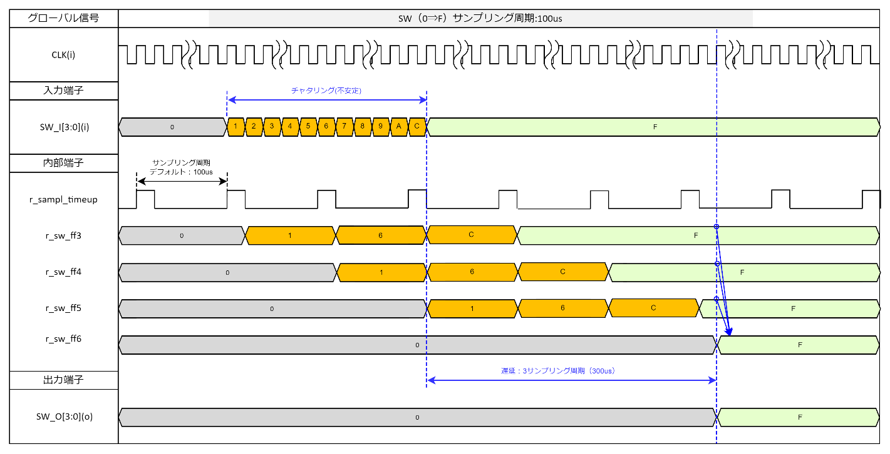

図 4‑2 SWフィルター動作タイミング図

注1:　サンプリング周期100usが例する。

注2:　入力から出力までの遅延は3サンプリング周期分で、300usとなる。

# その他

チャタリングとは、主にリレー、スイッチがオンする際に機械的な振動によって短い周期のオン・オフを繰り返すことを言います。  
電子回路でも発生し、バッファのHi-Loの切り替わり時に同様の振動を繰り返すことがあります。

